**SỞ GIÁO DỤC VÀ ĐÀO TẠO**

**TRƯỜNG ĐẠI HỌC NÔNG LÂM TP.HỒ CHÍ MINH**

***Khoa Công Nghệ Thông Tin***

-----------🕮----------



**ĐỀ TÀI  
 THANG MÁY THÔNG MINH**

**Môn : Nhập môn Công nghệ Phần mềm**

**GVHD : Nguyễn Thanh Phước**

**Thành viên :**

* Nguyễn Mạnh Cường 17130018.
* Hà Ngọc Kiên 17130103.

Mục lục

1 Giới thiệu 3

1.1 Mục đích 3

1.2 Pham vi 3

1.3 Tài liệu tham khảo 3

2 Mô tả Chung 4

3 Yêu cầu cụ thể 5

3.1 Chức năng 5

3.2 Tính khả dụng 6

3.3 Độ tin cậy 6

3.4 Hiệu suất 6

3.5 Khả năng hỗ trợ 7

3.6 Thiết kế ràng buộc 7

3.7 Công nghệ 7

3.8 Giao diện 11

4 USE CASE DIAGRAM 28

4.1 Use case 28

4.2 Đặc tả Use case 29

# Giới thiệu

Thang máy vốn đã là một trong những phát minh rất tuyệt vời của con người. Nó giúp cho việc di chuyển trong các tòa nhà cao tầng trở nên dễ dàng hơn rất nhiều. Nhưng nay thang máy thông minh không chỉ phục vụ nhu cầu di chuyển đơn thuần nữa mà còn phục vụ nhu cầu cao hơn của con người. Thang máy được lắp đặt trong gia đình không chỉ cần có thể vận hành tốt mà còn phải đẹp mắt và phù hợp với nội thất và phong cách của ngôi nhà.Chính vì thế mà lựa chọn thang máy thông minh, bạn sẽ có được một căn hộ vừa ý, không tốn diện tích sử dụng.

## Mục đích

Tài liệu này nêu chi tiết các yêu cầu phần mềm cho dự án Thang máy (EPR). Nó định nghĩa vấn đề là gì và vấn đề gì giải pháp hoàn chỉnh phải giải quyết. Đối tượng dự định cho tài liệu này là nhóm phát triển, quản lý nhóm, khách hàng và tất cả các bên liên quan khác trong hệ thống.

## Pham vi

Hệ thống THANG MÁY THÔNG MINH sẽ được áp dụng vào các tòa nhà cao ốc lớn như các công ty,các khu trung cư, nhà hàng, khách sạn, căn hộ cá nhân,…

## Tài liệu tham khảo

IEEE*. IEEE Standard for Software Requirement Specifications*. IEEE Std 830- 1998. Institute of Electrical and Electronics Engineers, Inc. 1998.

• *Software Requirements Engineering Process*, Prem, Lanman, Daytona Beach, FL, 2002

# Mô tả Chung

• Quan điểm về dự án tháng máy thông minh:  
*Dự án thang máy thông minh* là phần mềm điều khiển cho hệ thống các thang máy với các đơn vị điều khiển độc lập trong mỗi thang máy và một khu điều khiển trung tâm.

• Chức năng dự án tháng máy thông minh:  
Cung cấp một dịch vụ thang máy thông minh giúp tăng trải nghiệm cho người dùng, đồng thời cải thiện sự an toàn khiến cho hệ thống thang máy trở nên hiện đại hơn.

• Đặc điểm người dùng  
- Người dùng thường: mặc định cho họ không có kinh nghiệm dùng *thang máy thông minh.* Giao diện tương tác với người dùng sẽ được thiết kế một cách trực quan để tất cả mọi người đều có thể dễ dàng sử dụng.- Người dùng thẻ: Chỉ được sử dụng khi người dùng đăng ký sử dụng *hệ thống thang máy thông minh.*- Người dùng nằm trong nhóm ưu tiên (nhân viên cứu hộ,…): Người dùng sẽ được ưu tiên sử dụng thang máy.

• Ràng buộc  
- Dự án này đặt sự an toàn của người dùng làm mục tiêu hàng đầu.   
- Nâng cao trải nghiệm người dùng.  
- Tuân thủ theo mọi quy tắc cho thang máy theo chuẩn Quốc Tế.

# Yêu cầu cụ thể

## Chức năng

Chức năng Thao tác với màn hình  
 + Hệ thống dựa vào thao tác của người dùng với màn hình để xác định vị trí người dùng muốn đến.  
 + Khi nhận được yêu cầu, phần mềm sẽ xác định vị trí thang máy gần nhất và đi theo hướng thích hợp.  
- Chức năng Báo động  
 + Chức năng Báo động theo tải trọng   
 Hệ thống được trang bị một máy cảm biến đo trọng lượng  
 Nếu trọng lượng vượt quá mức quy định, hệ thống báo động sẽ phát ra tín hiệu nguy hiểm và thang máy ngưng hoạt động cho đến khi cảm biến xác nhận trọng lượng trong ngưỡng cho phép.  
 + Chức năng báo động theo cảm biến quang, nhiệt  
 + Chức năng chống trộm  
 + Chức báo động khi thang máy gặp trục trặc  
- Chức năng Nhận diện  
 + Vật thể: Hệ thống được trang bị chức năng diện vật thể dựa trên trí tuệ nhân tạo (tensorflow object detection).  
 + Giọng nói: Hệ thống được trang bị cảm biến âm thanh sử dụng trí tuệ nhân tạo (Google voice)  
- Chức năng người dùng: Đăng ký thẻ  
- Chức năng quản lý (chỉ áp dụng cho người quản lý): vận hành, bảo trì và sửa chữa hệ thống.

## Tính khả dụng

* Hệ thống được áp dụng đối với tất cả mọi người, riêng chức năng dùng thẻ chỉ áp dụng đối với những người đã đăng ký sử dụng hệ thống.
* Khi trong điều kiện hoạt động bình thường, những yêu cầu của người dùng phải được thang máy xử lý trong vòng 1 giây.
* Người dùng đăng ký thẻ từ sẽ có hiệu lực sau 24h kể từ khi đăng ký

## Độ tin cậy

Hệ thống đặt sự an toàn của người lên hàng đầu. Nếu có bất kỳ sự cố nào xảy ra, thang máy sẽ tự động di chuyển đến tầng thấp nhất có thể và việc mở cửa được ưu tiên. Hành vi khẩn cấp này sẽ chỉ xảy ra khi có sự cố.

## Hiệu suất

Hệ thống Thang máy thông minh sẽ được xây dựng dựa trên bộ xử lý nhúng. Bộ xử lý phải có khả năng xử lý chức năng thời gian thực được kích hoạt bởi người dùng và vi điều khiển đã xác định. Ngoài ra, hệ thống phải quan trọng về an toàn. Tất cả các lỗi được báo cáo bởi bộ điều khiển vi mô phải được xử lý ngay lập tức để cho phép an toàn cho người dùng và hệ thống.

Phần mềm sẽ điều khiển buồng n trong một tòa nhà có tầng m. Số lượng lệnh tối đa mà phần mềm sẽ xử lý là:

(m * n) + 2 * (m - 1) + n

trong đó m là số tầng và n là số lượng buồng thang máy.

Phần mềm sẽ có biến thời gian di chuyển giữa các tầng là x giây, dựa trên các đầu vào cảm biến, nếu vượt quá, phần mềm sẽ nhận ra lỗi và thực hiện hành động khắc phụca

## Khả năng hỗ trợ

* Tài liệu thiết kế mô tả các công việc nội bộ của phần mềm.
* Quyền truy cập trên bảng điều khiển và bên trong thang máy cho mục đích nâng cấp phần mềm.

## Thiết kế ràng buộc

Hệ thống *Thang máy thông minh* sẽ chạy trên một hệ thống nhúng xử lý an toàn các chức năng quan trọng. Hệ thống sẽ sử dụng bộ xử lý thời gian thực với cấp phát bộ nhớ động để xử lý cho hệ thống hoạt động liên tục. Ngoài ra, giao diện người dùng và phần mềm sẽ đơn giản và thân thiện với người dùng đồng thời phải tuân thủ các điều sau:

• *Tuân thủ tiêu chuẩn* . Phần mềm phải tuân thủ những quy định của Sở cứu hỏa và các quy định liên quan đến an toàn công cộng.

• *Hạn chế phần cứng* . Phần mềm này sẽ chỉ chạy trên một trình giả lập, nhưng nó phải dễ dàng chuyển đến nơi cài đặt hệ thống.

## Công nghệ



Objects Detective: Nhận dạng vật thể thực hiện phản ứng mili giây của objects detective, vị trí điểm và chức năng nhận dạng trong luồng video bằng cách thu thập thông tin nhận dạng khách hàng, nhận diện khuôn mặt, nhận dạng vật thể, nhập dữ liệu và xác minh chính xác danh tính.

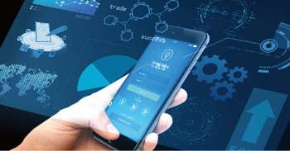

SmartPhone : Ứng dụng di động thông minh kết nối smart elevator thông qua mobile internet, gửi đi các yêu cầu của người dùng đến hệ thống (chọn tầng, đăng kí thành viên,…).



Hệ thống kiểm soát : Thang máy thông minh có thể tự động xác định thông tin nhận dạng và thông tin kiểm soát truy cập trên thẻ thông minh và thiết bị di động. Thông tin không khớp là từ chối mở cửa và phát tín hiệu báo động để việc ra vào an toàn hơn.

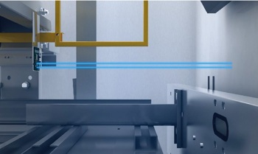

Cứu hộ tự động: Bằng cách sử dụng nguồn điện khẩn cấp, chức năng dừng mức được thực hiện, và xe thang máy được di chuyển từ từ đến vị trí cân bằng để mở cửa giải cứu những người bị mắc kẹt.

Truyền thông không dây: Đối với hệ thống liên lạc nội bộ năm chiều, sự cố thang máy, nhân viên cứu hộ vẫn bị mắc kẹt bởi hệ thống liên lạc nội bộ và nhân viên tiếp xúc không bị cản trở, bình tĩnh cảm xúc, xác định vị trí thang máy bị lỗi, nâng cao hiệu quả cứu hộ.

Hệ thống cảnh báo: Một khi thang máy gặp sự cố, nó có thể tự động cảnh báo và nhắc nhở hệ thống mạng tự động xác định vị trí chính xác. Lần đầu tiên tìm và cử kỹ sư với khoảng cách gần nhất và đáp ứng trình độ kỹ thuật tương ứng, nhanh chóng đến hiện trường kịp thời, xử lý khẩn cấp và khắc phục sự cố, để cung cấp cho bạn sự an toàn toàn diện.

Hệ thống giám sát:

+ Giám sát động: Giám sát động các thành phần chính của thang máy thông minh. Khi hệ thống phát hiện thấy thành phần bất thường hoặc gần hết tuổi thọ, thang máy thông minh sẽ nhắc nhở rủi ro trước khi lỗi xảy ra. Thông qua bảo trì dự đoán, nguy cơ tiềm ẩn được loại bỏ và tỷ lệ thất bại giảm đáng kể.

+ Giám sát từ xa: Giám sát từ xa là một đảm bảo cho giải pháp tổng thể. Việc thu thập, giám sát và quản lý dữ liệu từ xa hiệu quả có thể giúp kiểm soát hiệu quả thông tin theo thời gian thực và đảm bảo hoạt động an toàn của thang máy.

## Giao diện

Giao diện màn hình thang máy

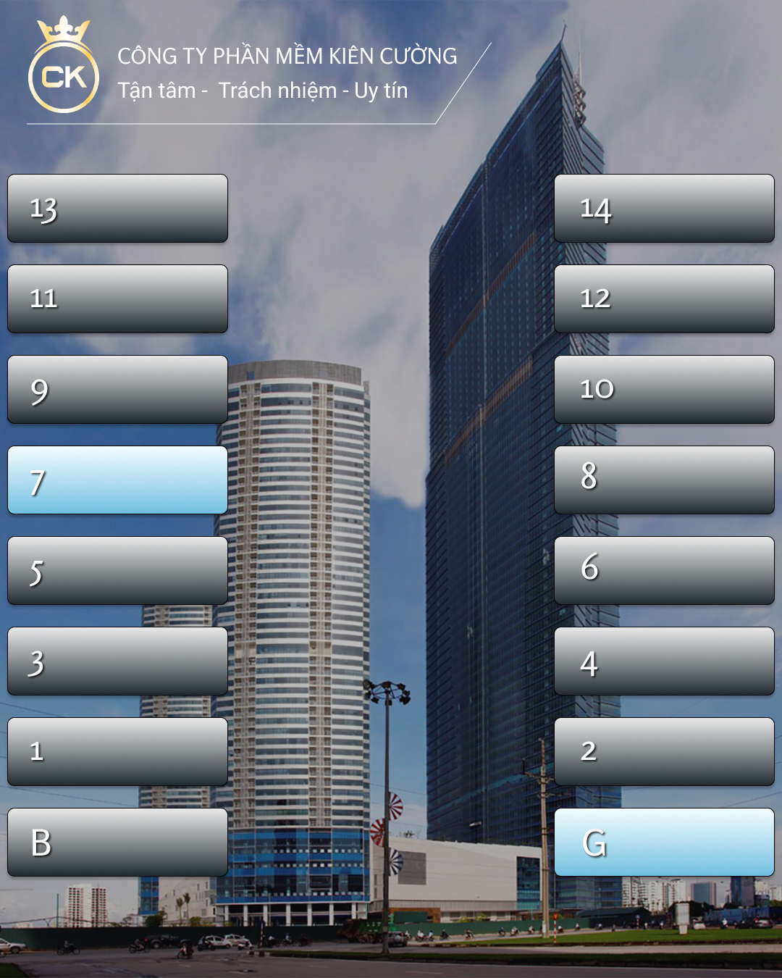

Mô tả : Giao diện TouchPad Panel của thang máy thông minh được thiết kế trực quan nhất để bất kì ai dù chưa từng đi thang máy cũng có thể dễ dàng sử dụng. Màu sắc được chọn thân thiện với người dùng, hình nền bắt mắt tạo sự hài lòng khi sử dụng.

Phân tích thiết kế :

- Phần logo và tên công ty phần mền được thiết kế bố trí trên góc trái bên trên màn hình.

- Logo được thiết kế màu vàng ánh kim sang trọng dựa trên 2 chữ cái đầu cảu 2 thành viên sáng lập.

- Các nút chọn tầng bố trí gọn gàng 2 bên dọc theo màn hình trực quan nhất có thể. Nút được chọn sẽ sáng lên để nhận biết tầng được chọn.

+ 1 … 14 là số tầng .

+ B : tầng hầm.

+ G : tầng trệt.

Giao diện App di động:

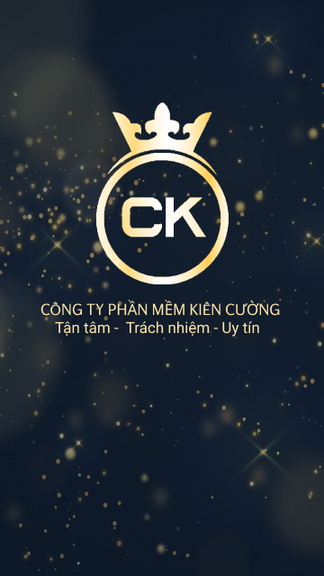

Mô tả: Màn hình khởi động App Smart Elevator CKSoft thiết kế bắt mắt với nền lấp lánh hòa quyện với Logo CK và tên công ty ở giữa màn hình, đem lại sự thích thú cho người dùng từ cái nhìn đầu tiên. Màu sắc được chọn tông màu xanh đen điểm thêm những chấm lấp lánh vàng để làm nổi bật logo.

Phân tích thiết kế:

Logo : bố trí ở giữa màn hình.

Tên công ty: Màu sắc vàng trùng với Logo mang lại cảm giác hài hòa.

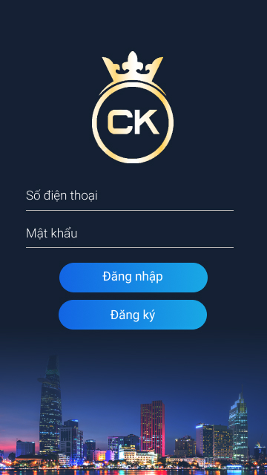

Mô tả: Giao diện màn hình đăng nhập thiết kế đơn giản nhấn mạnh chức năng đăng nhập người dùng.

Phân tích thiết kế :

- Nền giao diện thiết kế tông màu xanh đen, dưới cùng có thêm hình ảnh làm điểm nhấn.

- Logo bố trí trên cùng giữa màn hình.

- Form đăng nhập :

+ Số điện thoại

+ Mật khẩu

- Nút đăng nhập và đăng kí thiết kế màu sắc nổi bật thu hút sự chú ý cho người sử dụng.

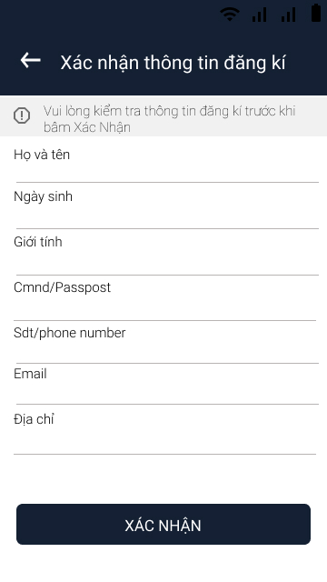

Mô tả : Giao diện màn hình đăng kí, người dùng chọn nút đăng kí sẽ chuyển đến màn hình đăng kí gồm có form đăng kí và nút xác nhận.

Phân tích thiết kế:

- Form đăng kí:

+ Họ tên

+ Ngày sinh

+ Giới tính

+ CMND

+ SDT

+ Email

+ Địa chỉ

- Nút xác nhận : Thông tin người dùng nhập sẽ được hệ thông lưu vào cơ sở dữ liệu.

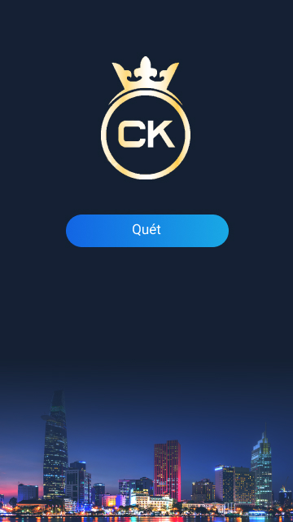

Mô tả: Giao diện màn hình quét hệ thống định vị vị trí thang máy và tầng người dùng đang đứng .

Phân tích thiết kế:

- Nút quét

- Màn hình hiển thị vị trí thang máy và tầng người dùng đứng, xác nhận vị trí để

chuyển đến giao diện chọn tầng.

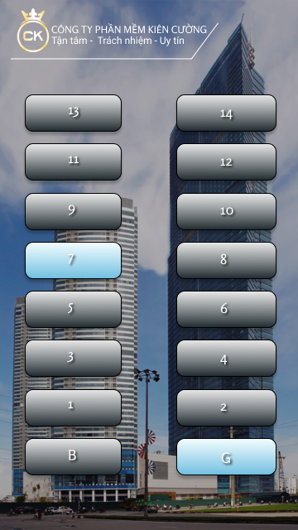 Mô tả: Giao diện màn hình chọn tầng.

Phân tích thiết kế: Tương tự với thiết kế của TouchPad ở thang máy. Thể hiện trực quan nhất đến với người dùng trên thiết bị di động.

Giao diện thẻ từ người dùng :

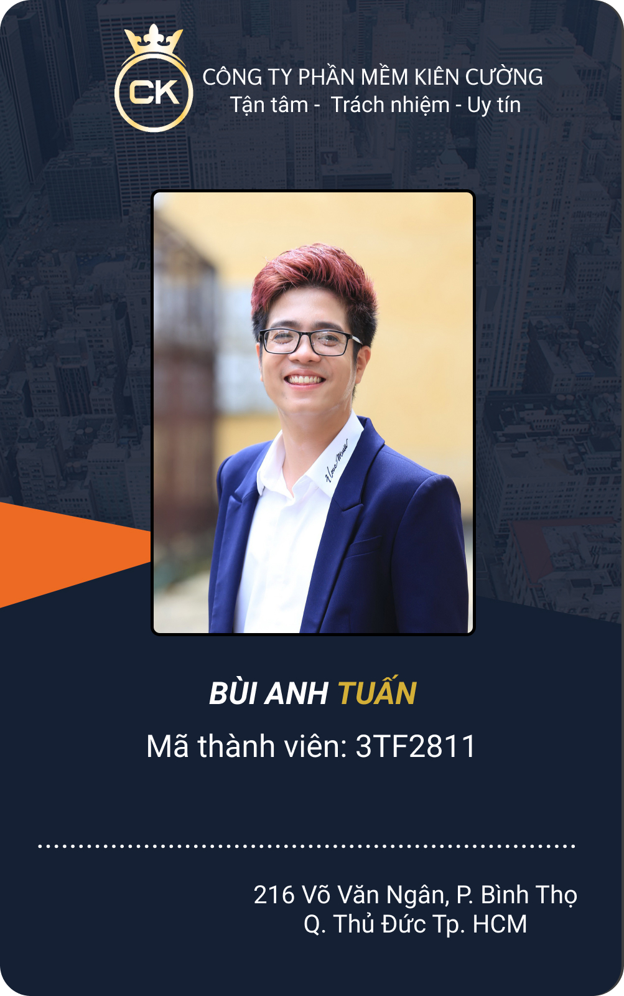

Mô tả: Mặt trước của thẻ thiết kế sang trọng thể hiện nổi bật nội dung .

Phân tích thiết kế:

- Nền: tông màu chủ đạo xanh đen làm nổi bật nội dung có màu chữ là trắng

- Logo : Trên cùng của thẻ.

- Ảnh đại diện : kích thước 16:9

- Tên người dùng

- ID người dùng.

- Địa chỉ



Mô tả: Mặt sau của thẻ từ.

Phân tích thiết kế:

- Chú thích

- Logo

- Tên công ty

Giao diện quản lý:

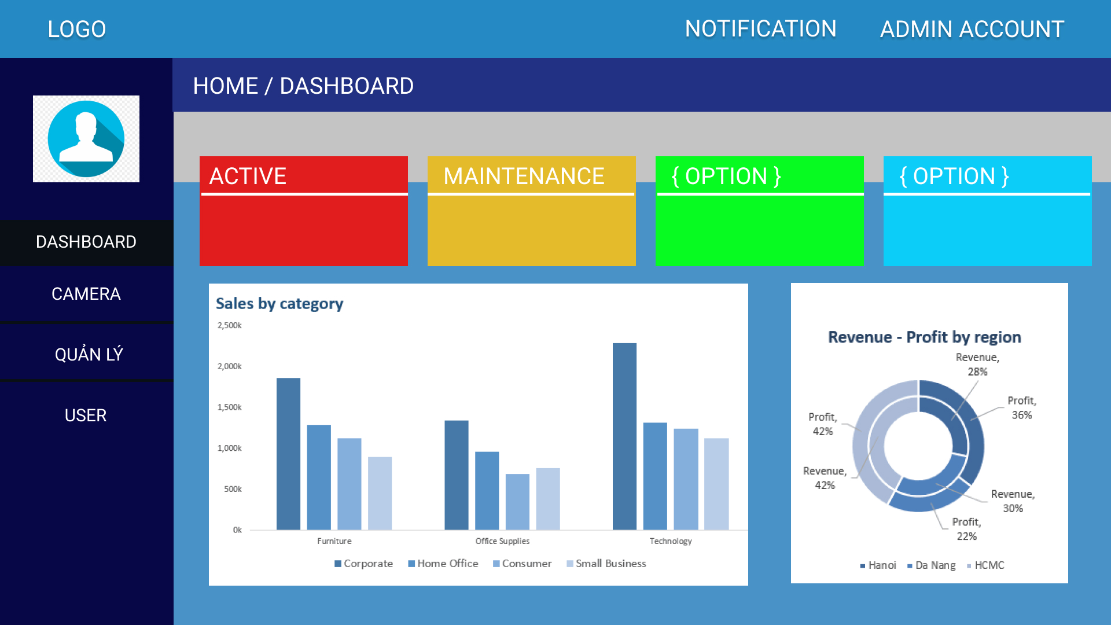

Mô tả : Giao diện màn hình DashBoard thể hiện các số liệu và biểu đồ thống kê của hệ thống.

Phân tích thiết kế.

- Header:

+ Logo

+ Notification

+ Login account ADMIN

- Content:

+ Menu

+ Main Content:

+ Panel thống kê số liệu

+ Biểu đồ

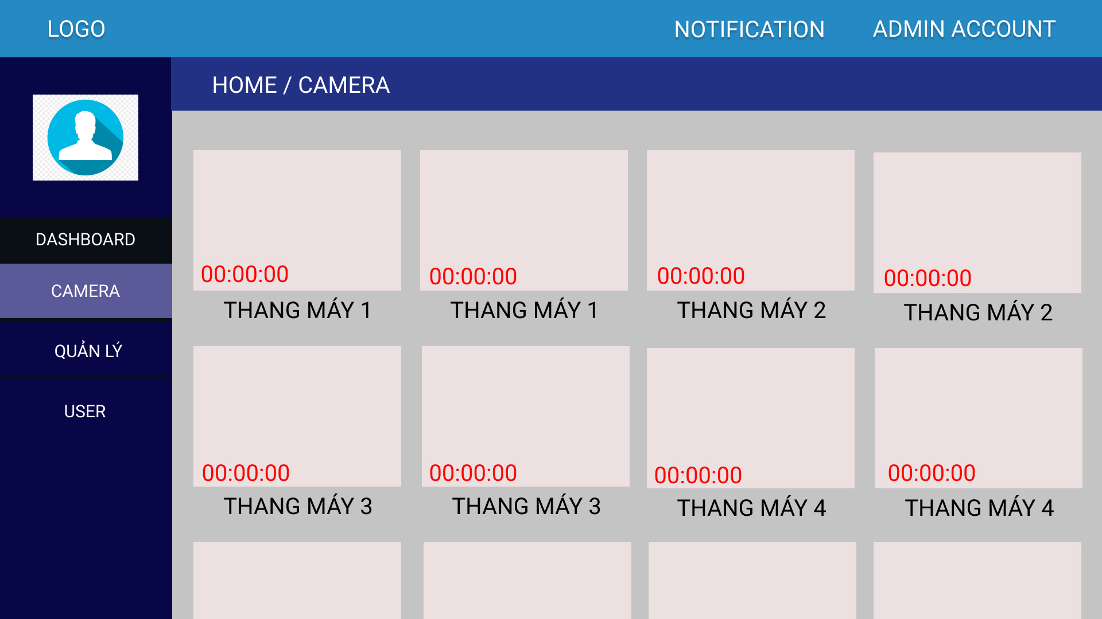

Mô tả : Giao diện màn hình quản lý giám sát camera ở các room thang máy của hệ thông .

Phân tích thiết kế:

- Bố cục các màn hình camera thu được từ các room thang máy được giám sát theo thời gian thực . Mỗi thang máy sẽ có 2 camera trước cửa và bên trong room thang máy.

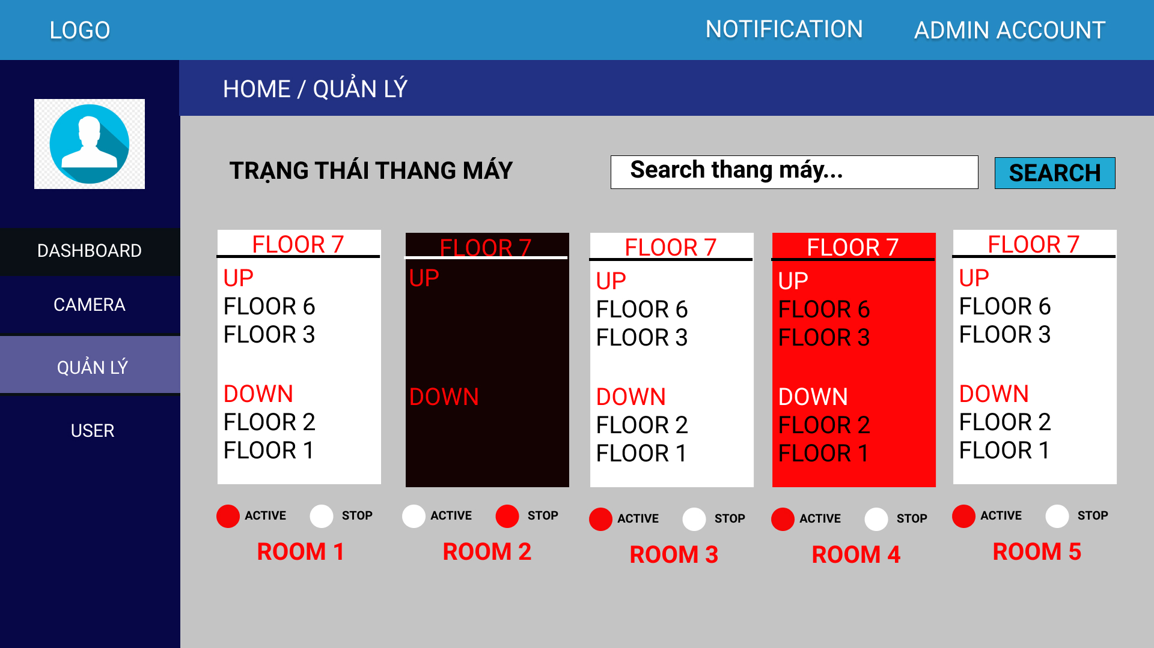

Mô tả: Giao diện màn hình quản lý giám sát hoạt động của các thang máy trong hệ thống.

Phân tích thiết kế:

- Các panel được thiết kế với 3 màu sắc khác nhau.

+ Trắng: Thang máy đang hoạt động bình thường.

+ Đen: Thang máy đang ngừng hoạt động hoặc bảo trì.

+ Đỏ: Thang máy đang gặp sự cố được báo động và yêu cầu ngừng.

- Các select option :

+ Đỏ : ACTIVE kích hoạt thang máy hoạt động

+ Trắng: STOP kích hoạt dừng thang máy trong trường hợp gặp sự cố hay lỗi từ hệ thống điều khiển cơ điện hay báo động khẩn cấp yêu cầu dừng.

- Panel chi tiết :

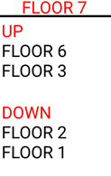 Vị trí tầng hiện tại của thang máy

Hiển thị các tầng được lựa chọn đi lên.

Hiển thị các tầng được lựa chọn đi xuống.

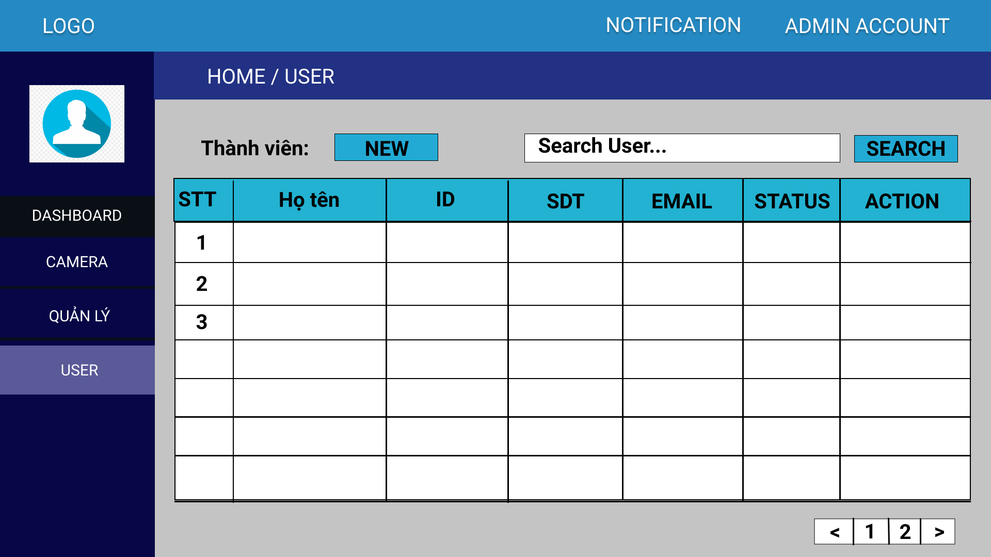

Mô tả: Giao diện màn hình quản lý user.

Phân tích thiết kế:

- Table :

+ STT

+ Họ tên

+ ID

+ SDT

+ Email

+ Status: trạng thái của người dùng có đang dùng hay không.

+ Tác vụ Action : Sửa xóa người dùng.

# USE CASE DIAGRAM

## Use case

* Sơ đồ quan hệ:

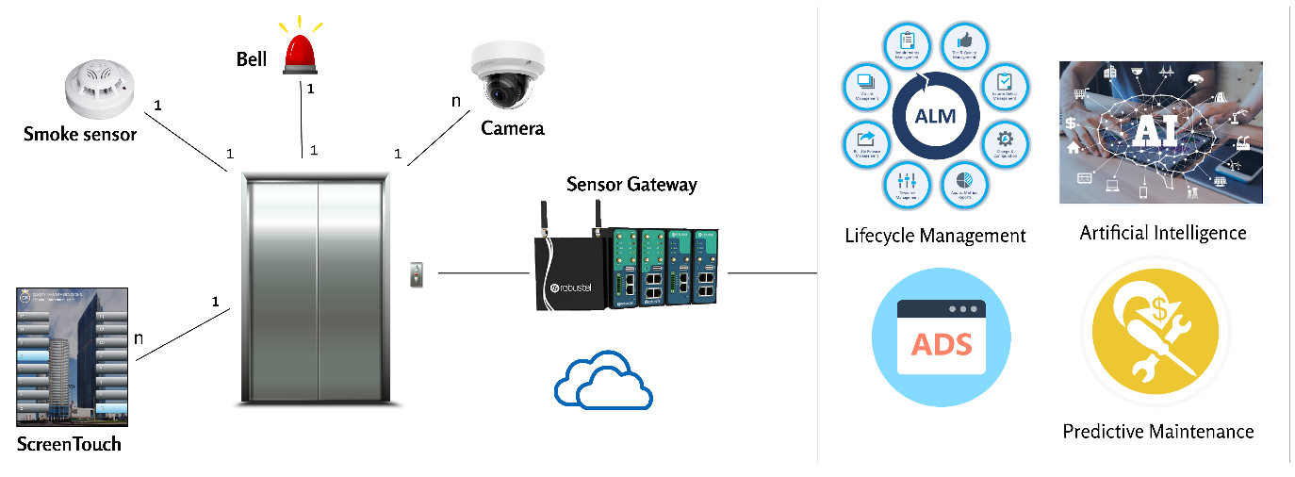

* Use case: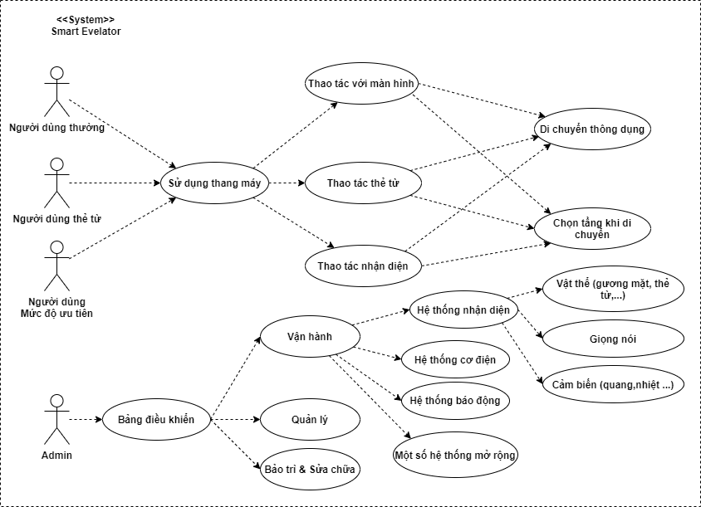

## Đặc tả Use case

|  |  |
| --- | --- |
| Use Case |  |
| Actor | Người dùng thường |
| Mục đích | Di chuyển |
| Tổng quát | Người dùng vào thang máy chọn tầng và được đưa đến tầng đó |
| Kiểu | Chính và thiết yếu |
| Điều kiện | Người dùng là người được ưu tiên nhất tại hệ thống trong thời điểm đó |

|  |  |
| --- | --- |
| Use Case |  |
| Actor | Người dùng thẻ |
| Mục đích | Di chuyển |
| Tổng quát | Người dùng vào thang máy chọn tầng và được đưa đến tầng đó |
| Kiểu | Chính và thiết yếu |
| Điều kiện | Người dùng là người được ưu tiên nhất tại hệ thống trong thời điểm đó |

|  |  |
| --- | --- |
| Use Case |  |
| Actor | Người dùng ưu tiên |
| Mục đích | Di chuyển |
| Tổng quát | Người dùng vào thang máy chọn tầng và được đưa đến tầng đó |
| Kiểu | Chính và thiết yếu |
| Điều kiện | Người dùng là người được ưu tiên nhất tại hệ thống trong thời điểm đó |

|  |  |
| --- | --- |
| Use Case |  |
| Actor | Admin |
| Mục đích | Quản lý |
| Tổng quát | Quản lý các thành phần của hệ thống: Quản lý tác vụ, vận hành và bảo trì. |
| Kiểu | Chính và thiết yếu |
| Điều kiện | Người dùng là admin, người quản lý hoặc chủ thể quản lý cá nhân. |